**Introducción**

Se listan todo los casos de uso con los actores que intervienen en dicho modelo.

**2 Overview**

Se desarrollara un sistema para el control y monitoreo de transportes de carga por carretera.

**3 Diagrama de casos de uso**

Administración

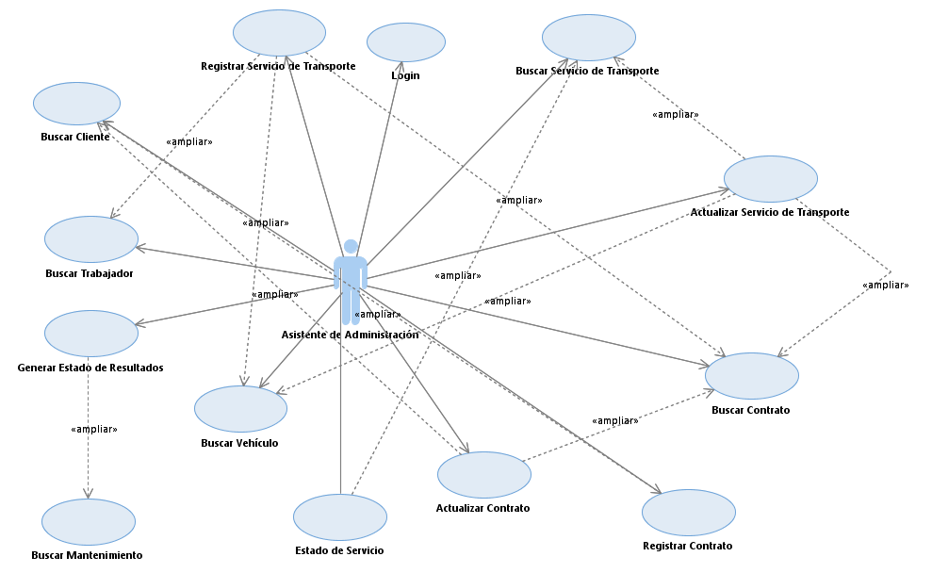

Recursos Empresariales

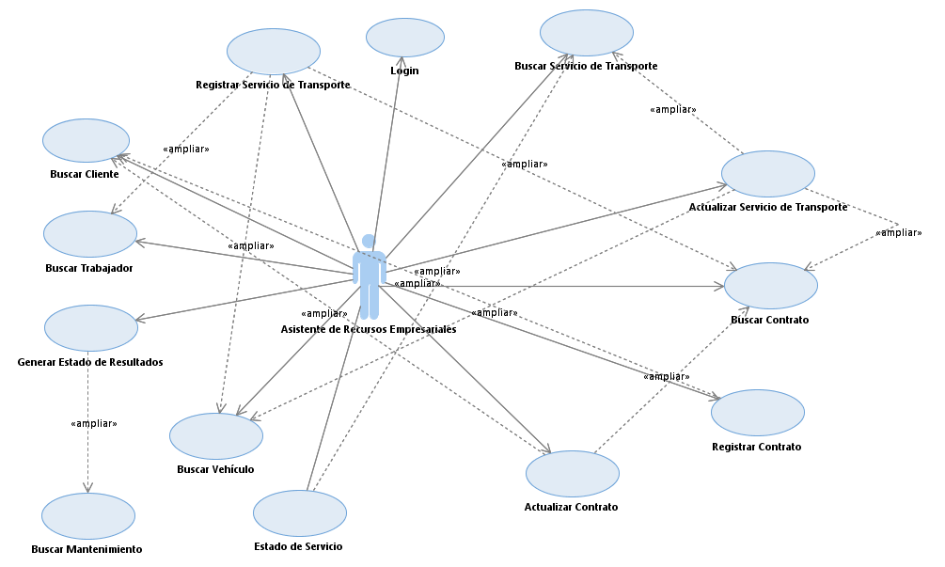

Logística

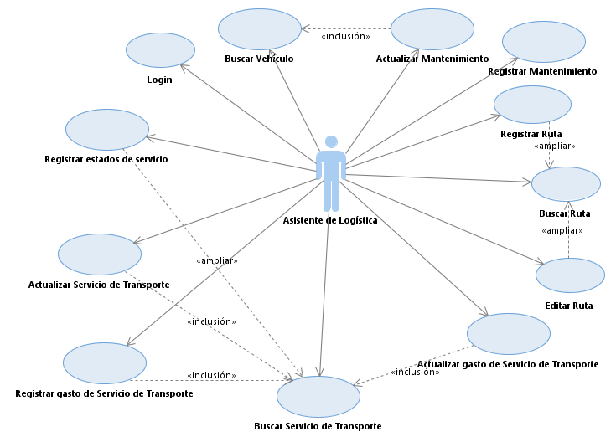

**4 Actores**

**4.1 Asistente de Administración**

El asistente de administración es el actor que representa al área de administración, es el encargado de la documentación y del manejo de la información crítica de la empresa, como contratos, empleados y clientes.

**4.2 Asistente de Logística**

El asistente de logística es el actor que representa al área de logística, es el encargado de manejar la información de todos los recursos de carga, RRHH para transporte y de gastos de cada transporte hecho.

**5 Use Cases**

**Caso de Uso - Registrar Servicio de Transporte**

Descripción

El caso de uso Registrar Servicio, nos da la funcionalidad de poder registrar la información que se necesita para realizar el servicio de  transporte.

**Caso de Uso - Buscar Servicio de Transporte**

Descripción

El caso de uso Buscar Servicio de transporte, nos da la funcionalidad de poder buscar algún servicio registrado por número de servicio.

**Caso de Uso - Actualizar Servicio de Transporte**

Descripción

El caso de uso Actualizar Servicio de transporte, nos da la funcionalidad de poder actualizar la información de un servicio de transporte seleccionado.

**Caso de Uso - Buscar Contrato**

Descripción

El caso de uso Buscar contrato, nos da la funcionalidad de poder buscar un contrato ya registrado, mediante parámetros como la fecha o el número de un contrato específico.

**Caso de Uso - Registrar Contrato**

Descripción

Este caso de uso se utiliza para registrar cláusulas de los contratos, que servirán para hacer los servicios a las empresas registradas con sus contratos.

**Caso de Uso - Actualizar Contrato**

Descripción

Este caso de uso se utiliza para actualizar los datos de un contrato, ya sea las rutas, precios unitarios por ellos, valor de transporte por tonelada, etc.

**Caso de Uso - Buscar Mantenimiento**

Descripción

En el caso de uso de Buscar Mantenimiento, da como funcionalidad poder buscar un mantenimiento, a partir de parámetros como las fechas o algún número en específico.

**Caso de Uso - Generar Estado de Resultados**

Descripción

El caso de uso nos da la funcionalidad de poder emitir un impreso sobre un informe de los gastos y ganancias, generadas a partir de fechas designadas por el usuario.

**Caso de Uso - Registrar Cliente**

Descripción

El caso de uso Registrar Cliente da funcionalidad al usuario de poder registrar clientes, pudiendo registrar a clientes naturales o jurídicos.

**Caso de Uso - Actualizar Cliente**

Descripción

## El caso de uso Actualizar cliente da opción al usuario que pueda modificar datos de clientes ya ingresados.

**Caso de Uso - Buscar Cliente**

Descripción

El caso de uso nos da la funcionalidad de poder emitir un impreso sobre un informe de los gastos y ganancias, generadas a partir de fechas designadas por el usuario.

**Caso de Uso - Registrar Empleado**

Descripción

El caso de uso Registrar Empleado, nos da la funcionalidad de poder registrar la información del empleado de la empresa.

**Caso de Uso - Buscar Trabajador**

Descripción

El caso de uso nos da la funcionalidad de buscar un trabajador, de acuerdo a su id o si contiene alguna característica especial, como la pertenencia de carnet.

**Caso de Uso - Actualiza Trabajador**

Descripción

El caso de uso Actualizar empleado da opción al usuario que pueda modificar datos de empleados ya ingresados.

**Caso de Uso - Registrar Vehículo**

Descripción

Este caso de uso se utiliza para registrar los vehículos que trabajan dentro de la empresa.

**Caso de Uso - Actualiza Vehículo**

Descripción

El caso de uso Actualizar vehículo da opción al usuario que pueda modificar datos de vehículo ya ingresados.

**Caso de Uso - Buscar Vehículo**

Descripción

En el caso de uso de Buscar vehículo, da como funcionalidad poder buscar un vehículo ya registrado previamente, mostrando información detalla del vehículo, tanto como estado y características

**Caso de Uso - Registrar Guía de Remisión**

Descripción

Este caso de uso se utiliza para registrar las Guías de remisión hechas, dependiendo de un servicio dado.

**Caso de Uso - Actualiza Guía de Remisión**

Descripción

Este caso de uso se utiliza para Actualizar las Guías de remisión hechas, dependiendo de un servicio dado.

**Caso de Uso - Registrar Factura**

Descripción

Este caso de uso se utiliza para registrar las facturas hechas, dependiendo de un servicio dado.

**Caso de Uso - Actualiza Factura**

Descripción

Este caso de uso se utiliza para Actualizar las facturas hechas, dependiendo de un servicio dado.

**Caso de Uso - Actualiza Mantenimiento**

Descripción

El caso de uso tiene como objetivo actualizar todos los gastos de mantenimiento de cada vehículo.

**Caso de Uso - Registrar Mantenimiento**

Descripción

El caso de uso tiene como objetivo registrar todos los gastos de mantenimiento de cada vehículo

**Caso de Uso - Registrar Ruta**

Descripción

El caso de uso Registrar Ruta nos da la funcionalidad de poder tener un registro de todas y cada una de las rutas (destino).

**Caso de Uso - Buscar Ruta**

Descripción

El caso de uso Buscar Ruta nos da la funcionalidad de poder tener un listado de todas y cada una de las rutas (destino).

**Caso de Uso - Editar Ruta**

Descripción

El caso de uso Editar Ruta nos da la funcionalidad de poder hacer alguna modificación de las rutas (destino).

**Caso de Uso - Registrar gastos de servicio de Transporte**

Descripción

El caso de uso tiene como objetivo registrar todos los gastos de servicio por cada viaje que se realiza.

**Caso de Uso - Actualizar gastos de servicio de Transporte**

Descripción

El caso de uso tiene como objetivo Actualizar todo el gasto correspondiente de un servicio de trasportes realizado a alguna empresa o cliente y así ayudar al estado de resultados.

**Caso de Uso - Buscar Servicio de Transporte**

Descripción

El caso de uso tiene como objetivo buscar un servicio según se necesite, de acuerdo na parámetros como fecha o número.

**Caso de Uso - Registrar Estado de Servicio**

Descripción

El caso de uso tiene como objetivo registrar todos los estados del servicio de acuerdo a su avance en el proceso